**实验二 状态反馈控制**

自02 彭程 2020011075

**一、实验目的**

1.训练设计模拟实验方案的能力。

2.掌握用状态反馈的方法实现控制系统闭环极点的配置。

3.观察状态反馈的性能，研究极点配置对系统闭环阶跃响应的影响。

**二、实验内容**

已知对象状态方程为：





开环传递函数为：



模拟实现：

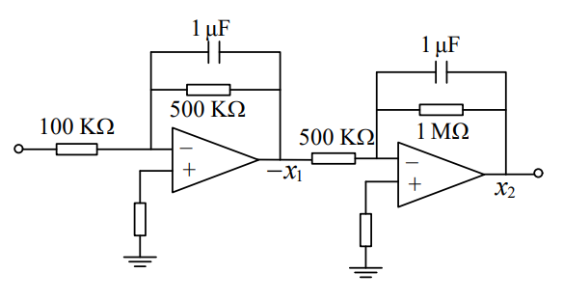

**1.判断系统的能控性、能观性**

在MATLAB中，可利用能控性矩阵计算函数𝑐𝑡𝑟𝑏()和能观性矩阵计算函数𝑜𝑏𝑠𝑣()和来求出系统的能控性和能观性矩阵，从而确定系统的能控性和能观性。

利用𝑐𝑡𝑟𝑏()函数计算该系统能控性矩阵：

，

因此，该系统完全能控。

利用𝑜𝑏𝑠𝑣()函数计算该系统能观性矩阵，

，

因此，该系统完全能观。

**2.搭建Matlab/Simlink仿真模型，以单位阶跃信号为系统输入，观测闭环系统的阶跃响应。**

（1）对于状态反馈有



r为阶跃信号，当即为输出反馈。

调节，观测闭环系统的阶跃响应，使闭环系统的输出过渡过程呈现无超调、有超调、过渡过程时间较短等三种情况。记录相应的、超调量和过渡过程时间，计算闭环系统的极点。

闭环系统状态方程：





|  |  |  |  |
| --- | --- | --- | --- |
|  |  | 10 |  |
| 闭环传递函数 |  |  |  |
| 闭环系统极点 |  |  |  |
| 闭环系统阶跃响应 |  |  |  |
|  |  |  |  |
|  |  |  |  |
|  |  |  |  |
| 特点 | 无超调 | 有超调 | 有超调并且  过渡过程时间短 |

（2）计算、和、两种情况下的闭环系统极点，观测闭环系统的阶跃响应，记录超调量和过渡过程时间。

|  |  |  |
| --- | --- | --- |
|  | 、 | 、 |
| 闭环传递函数 |  |  |
| 闭环系统极点 |  |  |
| 闭环系统阶跃响应 |  |  |
|  |  |  |
|  |  |  |
|  |  |  |

（3）自行拟定三组、，计算闭环系统的极点在所希望的位置上，分别测出阶跃响应的超调量和过渡过程时间，震荡次数等。

期望的极点位置分别为：

（1），

（2），

（3），

结果如下：

|  |  |  |  |
| --- | --- | --- | --- |
|  | ， | ， | ， |
| 闭环传递函数 |  |  |  |
| 闭环系统极点 |  |  |  |
| 闭环系统阶跃响应 |  |  |  |
|  |  |  |  |
|  |  |  |  |
|  |  |  |  |
|  | 0 | 1 | 2 |